ICS 03.120.99
A 00

中华人民共和国国家标准
GB/T XXXXX—XXXX

定制消费品质量管理指南
Guidelines for quality management of customized consumer products
点击此处添加与国际标准一致性程度的标识
（草案）

XXXX-XX-XX发布

- XX - XX发布
XXXX - XX - XX实施
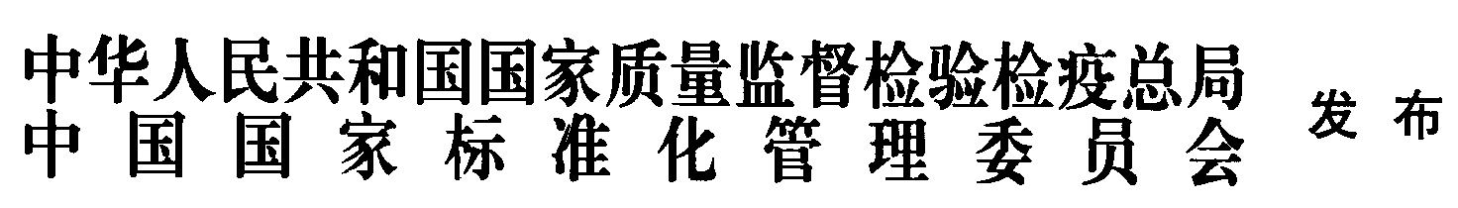

目 次
前 言 II
引 言 III
1 范围 1
2 规范性引用文件 1
3 术语和定义 1
4 通用要求 2
5 过程要求 2
参考文献 7

前 言
本标准根据GB/T 1.1-2009给出的规则起草。
本标准由全国消费品安全标准化技术委员会（SAC/TC 508）提出并归口。
本标准主要起草单位：
本标准主要起草人：

引 言
定制消费品要按照消费者需求进行设计生产，以满足个性化要求。消费者的个性化需求差异性大，企业要明确定制过程中的质量安全要求，把控定制需求确定、研发设计、原辅料管控、生产制造、出厂检查和交付控制各个环节中涉及的质量管理问题，降低由产品质量引起的安全风险。
本标准是定制消费品质量管理领域的通用标准，可为制定具体产品相关标准提供指导。

定制消费品质量管理指南
- 范围
本标准提出了定制消费品定制流程的质量控制指南。
本标准适用于个性化定制消费品的制造业，有助于其建立并实施定制消费品质量控制体系，其他类型的定制可参照执行。
- 规范性引用文件
下列文件对于本文件的应用是必不可少的。凡是注日期的引用文件，仅所注日期的版本适用于本文件。凡是不注日期的引用文件，其最新版本（包括所有的修改单）适用于本文件。
GB/T 25321—2010 消费品安全制造管理指南
GB/T 34400—2017 消费品召回 生产者指南
- 术语和定义
下列术语和定义适用于本标准。

消费者 consumer
为生活消费需要而购买或使用财产、产品或服务的个人。
[GB/T 34400—2017 定义 2.1]

消费品 consumer product
消费者为生活消费需要购买、使用的产品。
- 注：包括但不限于个人使用而设计或生产的产品，包括其元件、零件、配件、说明和包装。
[GB/T 34400—2017 定义 2.2]

定制消费品 customized consumer goods
根据消费者的个性化需求，设计和制造的消费品。

定制需求 custom demand
由消费者提出并期望得到满足的个性化需求。

柔性制造 flexible manufacturing
能根据制造任务或生产环境的变化迅速进行调整,适用于多品种、中小批量生产的生产模式。

变型设计 variant design
在保持产品基本功能、基本原理和基本结构实现方案不变的前提下，对产品的局部功能和结构进行调整和变更，以适应新要求的设计方法。
- 通用要求
  - 定制生产企业应以消费者的定制需求为核心。根据消费者的不同定制需求安排设计和生产，定制需求信息应连通至定制生产全流程，并保存清晰、完整、可追溯的记录。
  - 定制生产企业应树立全面质量管理理念，宜建立面向定制产品全生命周期的质量保证体系，具备查找和识别定制产品质量问题和快速反应处理的能力，确保定制产品的质量安全。
  - 定制生产企业应具备提供定制服务的技术能力。根据消费者不同的需求，具备对原材料供应、生产计划和工艺流程等进行适时调整的能力，宜建立柔性制造系统，实现快速响应，以更好地满足消费者的需求。
  - 定制生产企业应建立可靠的信息交互渠道，消费者可通过企业网站等方式选择定制产品的零部件，对产品功能、外观进行选配；或通过虚拟展示技术和在线定制结合的形式实现定制信息交互。
  - 定制消费品的质量，应符合国家法律法规、强制性标准要求，符合企业自我声明产品标准。定制部分，应同时符合与消费者的约定。
  - 质量信息数据管理
定制生产企业通过智能化检测设备实现软硬结合，确保生产线体的质量大数据监控，为工厂的质量系统提供全流程、全生命周期的管控。
    - 质量基础数据管理
质量管理的基础数据主要是针对产成品的缺陷数据的管理。能够将成品在生产及组装过程中产生的质量问题信息的基础数据进行统计，同时，系统能够提供品质问题的查询、修改、删除、导出功能。
对于零部件已经出现某些的品质问题，系统可以通过便捷方式进行录入，并在线体采集界面中，能够通过切换的方式，将已经出现的品质问题进行展示。在加工过程中，把质量缺陷通过智能化功能进行记录，在规范时间周期内保持于数据库。通过数据采集功能，可以对质量参数进行采集（包括人工或者设备集成）。
    - 质量数据采集
在系统建模时设置采集点需要采集的参数和不良代码。在系统经过已设置的采集点时，显示参数采集页面，操作工也可以进入到不良记录页面，把当前的信息通过手工输入，条码扫描，或者自动录入。系统记录生产过程中采集的质量信息，可以通过报表或者看板显示。
    - 采集信息的查询及展示管理
线体采集界面中，可以对当前采集点采集的数据进行统计，并对每天完工日结后的采集数量进行展示。通过采集数量，可以查询到当前采集点采集的具体产品信息。在采集信息展示界面，能够支持灵活的查询字段设置，该界面显示的字段可以根据个人对系统的查询要求进行灵活设置。
智能化系统提供组合查询条件，查询线体产品信息的功能。通过复杂的查询条件，展示出查询者需要查询的数据，如：通过查询日期、操作者、产品类型、产品的型号等信息，可以查询在系统中留存入档的产品信息。同时，系统能够将查询到的产品信息进行导出的功能。
对于在制品查询或者产成品查询，可以通过系统自带的在制品报表进行查看。
    - 质量预警及统计管理
通过智能化系统能够将现场录入的品质问题信息，通过分析和处理历史数据，生成品质报表，对质量超差异常能够起到预警的效果，并对现场出现的异常的处理记录进行备案，方便后续人员在应对相同的问题时，进行参考处理。对于已经出现的品质问题，系统能够将历史数据进行统计、分析，可以根据时间段或者某品质问题出现的频次等条件，生成柱状或者条形状等其他形式的品质报表分析图，便于直观的进行查询和品质预防。
通过对质量参数进行各种图表分析（如柱状图，折线图，散点图，回归图，区域图等），实时做出反馈，对产品异常进行预警。
    - 集成品质检测设备管理
智能化系统能够集成来自车间现场的质量检测设备的关键品质数据，对某些关键品质指标能够设定预警值。当品质检测设备将关键指标值传递给智能化系统后，系统会对该部分值的系数进行分析，对超标质数进行预警。通过集成检测设备，获取关键参数，进行存储和管理。
可以对关键数据设置规格或预警值，采集数据时，会进行分析和预警。
    - 数据分析管理
系统支持线体自动采集、手工录入数据的编辑、修改、删除功能，包括删除异常点（重复或误测数据），形成标准的分析图，样式要多样化、界面美观、方便查询，数据选择要方便、快捷。同时，系统能够将异常点信息及时传递至办公平台，待异常排除，记录异常信息，解除异常，需要以下几点功能：
①可对采集的数据进行分析。
②参数修改功能，可以对原始采集的参数进行修正，这个功能有权限管控。
③可以对分析图的异常点进行备注或者忽略，排出误测数据。
④通过与办公平台进行集成，把异常传递给办公平台，进行交互。
⑤对所有的质量数据，可以根据企业自身要求，进行报表分析。
    - 关键零部件质量数据管理
通过要实施的智能化系统能够对现场扫码的关键零部件进行管理，主要包括现场录入的关键零部件的名称、关键零部件的基本属性、关键零部件的供应商的基础信息等。智能化系统对上述基础数据能够进行存档。同时可以根据综合查询条件对系统中存在的基础数据进行查询，如：查询某关键零部件的名称、查询某供应商信息等等。
可以通过库存接收功能手工录入关键零部件的基础属性如供应商，批次，日期等；在装配过程中，通过扫描关键零部件，记录下成品，半成品与关键零部件的装配信息。
可以通过自带的履历查询，或者在制品查询，或者通过看板和BOM的报表进行详细的查询。
    - 关键零部件与供应商关系管理
智能化系统能够将系统中已经存档的关键零部件与供应商之间的对应关系进行关联，通过现场采集关键零部件的信息，能够将该关键零部件对应的供应商信息进行提取。将系统中录入的关键零部件的信息，及现场录入关键零部件的品质指标信息，系统进行分析汇总，为公司考评供应商的关键指标提供依据。
把已经获得的关键零部件的属性与装配信息都记录在数据库，在现场采集零部件时，系统可以给出相应的信息。对产品质量与关键零部件的供应商进行统计分析，可以为供应商考评提供关键数据。
    - 关键零部件追溯管理
通过线体工人的采集，能够将关键零部件的批次号及关键零部件的条码信息记录在案，对已经装配的关键零部件能够进行存档。系统能够根据零部件的批次号，对关键零部件实现追溯管理。
智能化系统能够根据综合查询条件查询到零部件的安装时间、安装工位、安装人员、零部件对应的产成品等信息；同时系统支持通过查询产成品的条码信息能够将产成品对应的装配零部件信息、零部件批次、零部件的装配时间、零部件的装配人员等信息。系统能够对关键零部件实现正反向追溯，同时能够将关键零部件信息导出系统。
在车间加工过程中，操作工通过扫描产品，关键零部件的编码进行装配，系统自动记录下时间，工位，人员等信息。可以通过履历查询，查看某个批次产品的完整加工过程包括关键零部件的装配结果。
    - 关键件错漏装管理
智能化系统能够对线体录入的关键零部件信息进行审核。当生产线体发生关键件的错漏装后，系统能够通过异常提示窗体或者其他警告形式提示线体工人。
在BOM 设置后，对每个原料要进行装配的工位进行设置，例如A 工位进行装配B 关键零部件，消耗数量C。在装配时，操作工对产品和关键零部件进行扫描，系统会根据BOM 的设定进行判断，如果发现错漏装，系统会给出提示信息。
    - 品质报表统计功能
智能化系统能够将生产线体采集的品质问题进行统计，并能通过对品质问题的分析，对零部件的品质起到预警的作用。系统能够对发生品质频次高的质量信息进行预警，并对线体处理的品质问题的信息进行记录。系统能够查询线体录入的品质信息，并且能够将线体中录入的品质数据，按照查询条件（如：按照时间查询、按照产品种类查询、按照品质问题查询）生成品质报表。
- 过程要求
  - 总则
定制消费品的定制质量过程控制，主要包括：
- 定制需求确定；
- 研发设计；
- 原辅料管控；
- 生产制造；
- 出厂检查；
- 交付。
  - 定制需求确定
    - 需求确定过程
定制需求确定过程如图1，通常包括以下内容：
- 需求信息获取：定制生产企业通过可靠的互联网平台或面对面交谈等渠道准确无误地获取消费者定制需求；
- 需求信息转换：将消费者提出的主观、抽象、动态的需求信息转换为可实践生产制造的产品技术信息；
- 定制需求评估：结合企业定制案例库、定制经验，对定制需求合理性、安全性、企业的生产制造和变型设计能力、交货期限等方面进行评审、验证和确认，并将评估结果反馈给消费者；
- 定制需求整改：消费者针对企业提供的评估结果，做出对定制需求的调整和修改，直至双方达成协议；
- 提交定制订单：将确定的需求信息转化为订单信息，提交至相关设计生产部门；
- 接受定制订单：接受订单后，将订单信息进行存档，订单信息应准确记录最终需求信息。
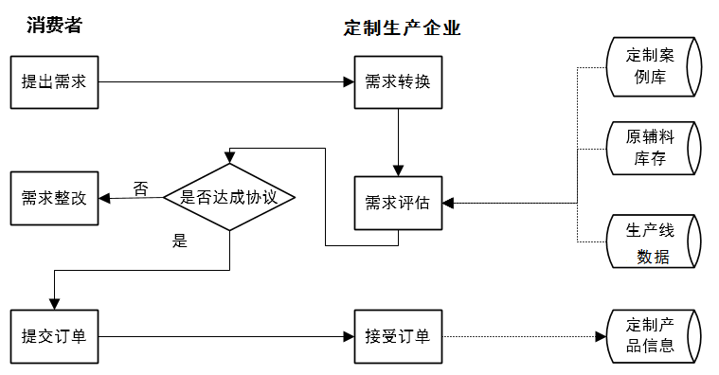
- 图1 定制需求确定过程
    - 定制需求信息
定制需求信息包含但不限于以下内容：
- 尺寸：通过手工或非手工测量工具，准确获取的定制尺寸数据，如量体、空间尺寸数据等；
- 选材：定制消费品生产所需的原辅料信息，如纺织面料、板材、胶黏剂及五金配件等；
- 外观：消费者对外观样式需求的描述信息，包括可选型、主观描述型等；
- 功能：定制消费品的主导功能、辅助功能等；
- 价格：消费者对价格的期望值、价格弹性区间等；
- 其他：定制消费品的交付与售后需求，如交付时限、配送方式、验收标准和方法、违约责任、售后保养及维修等。
    - 定制订单管理
定制生产企业在接收提交的订单后，应对需求信息进行记录，及时与消费者进行核实，经消费者确认无误后，将订单信息录入企业生产计划管理系统，安排研发设计。
  - 研发设计
    - 概述
定制生产企业应根据定制需求和设计条件，结合企业定制案例库进行配置设计和变型设计，制定详细的设计方案并提供给消费者进行确认，及时调整更改，确保设计方案满足消费者的定制预期。设计方案得到消费者确认后，方可进行生产。
    - 配置设计
定制生产企业应以消费者定制需求为基础进行产品配置设计，建立完整的描述产品配置信息的模型或实例，对其进行质量安全评估，制定合理化的配置设计方案。
    - 变型设计
定制生产企业应根据变型设计在产品设计中出现的阶段，将变型设计分为面向产品开发的变型设计和面向产品定制的变型设计。
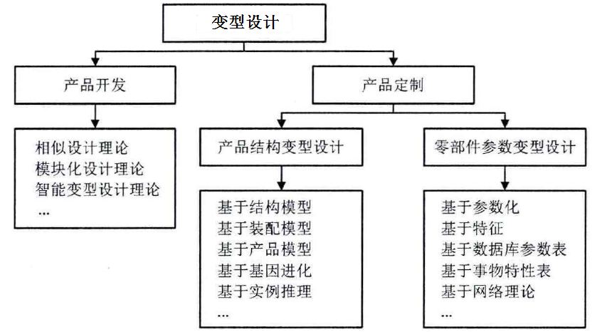
- 图 2 变型设计
      - 产品开发
面向产品开发的变型设计，在产品设计的早期阶段。定制生产企业应以成熟的基型产品为原型，合理运用相似设计理论、模块化设计理论和智能变型设计理论等，进行定制产品开发的规划和产品扩展设计。
      - 产品定制
面向产品定制的变型设计，在产品设计完成后，可分为以下：
a）产品结构变型设计：定制生产企业应在产品模块化的基础上，基于结构模型、装配模型、产品模型、基因进化、实例推理等进行自动化或人工干预下的变型设计；
b）零部件参数变型设计：定制生产企业应在产品整体结构不变的基础上，基于参数化、产品特征、数据库参数表、事物特性表、网络理论等对需要修改的零部件进行变型设计。
    - 设计方案制定要求
设计开发人员在制定设计方案时应确认以下内容：
- 强制性标准、相关法律法规中对确定产品的安全性的要求；
- 与健康、安全、环境有关的产品保护设施要求；
- 产品实现的技术、工艺要求；
- 生产制造所需原辅料、设备和人员；
- 原辅料的材质、结构、功能及备料情况；
- 检验产品合格的验收准则。
    - 设计更改控制
定制过程中如若出现对设计方案进行更改时，应采取以下措施进行过程管控：
- 更改内容应及时告知消费者，确定定制设计内容；
- 影响定制消费品的结构、性能等重要更改，应经过充分的分析论证和试验，保证更改后定制消费品的安全性，并通过设计生产负责人批准；
- 更改设计时，关联的设计图纸、设计效果图、设计样板或其他设计方案文件应同时修改，并保留清晰完整的修订记录，便于查找和追溯。
  - 原辅料管控
    - 采购控制
企业在进行原辅料采购过程中，应控制以下内容：
- 定制原辅料需要符合与消费者约定的定制需求，如尺寸、材质、外观和功能等；
- 要求供方提供原辅料质量合格证明，如安全性认证及满足强制性标准的证明材料等；
- 原辅料入库前，对原材料进行自检或第三方检验，保障采购的原辅料质量，便于质量问题追溯；
- 制定供应商管理办法，记录采购源质量信息记录，评价供应商提供高质量产品的能力，辅助供应商的选择决策。
    - 原辅料安排
根据生产计划和设计方案信息，自动或手动安排生产制造环节中所需的原辅料，确保生产制造环节的有序推进。原辅料应联动生产计划，实时更新库存信息，保证库存信息准确无误。
  - 生产制造
在定制消费品生产制造过程中，企业应满足以下要求：
- 具备改变原有零部件或产品的某些参数和尺寸关系的生产能力；
- 通过工业化和信息化的融合，建立柔性制造和定制生产管理系统，根据定制需求实时调整生产计划、工艺流程等；
- 采用模块化制造与装配的设备，将定制生产周期细分至模块单元，实现高效生产；
d） 明确生产各环节的质量责任划分，可精确工位、模块或其他生产单元。
  - 出厂检查
在定制消费品的出厂前，企业应对定制成品或组合品进行以下检查：
- 外观检查：按照定制需求，逐一检查定制成品或组合品的成色、破损情况、尺寸偏差等问题；
- 理化性能检测：可通过自检实验室或依托第三方检测机构完成对定制消费品的理化性能检测；
- 标签标识检查:交付前应确认标签标识中是否明示质量相关信息，如使用原辅料的成分和含量、执行的标准、产品质量检验合格证明、可识别定制消费品的订单序列号或型号信息等。
  - 交付
    - 包装与运输
应符合GB/T25321-2010中4.5.2的要求。
    - 交付与确认
定制消费品交付与确认一般应包括：
- 交付日期应在订单中规定的期限内；
- 应按订单约定验收产品，核对材料、款式、尺寸、数量及配件等；
- 应为消费者提供使用说明书或其他方式的售后服务，指导消费者正确使用、合理安装和适当的维护等。

参 考 文 献
[1] GB/T 19001—2015 质量管理体系 要求（ISO 9001：2015，IDT）
[2] GB/T 25322—2010 消费品安全标签
[3] GB/T 28003—2012 消费品安全风险管理导则
[4] GB/T 28216—2011 消费品质量安全因子评估和控制 通则
[5] GB/T 29289—2012 消费品安全涉及通则
[6] GB/T 30135—2013 消费品质量安全信息描述规范
_________________________________

